В соответствии с письмом министерства общего и профессионального образования Ростовской области от 20.05.2015 № 24/3.2-3215/м
«О проведении месячника антинаркотической направленности и популяризации здорового образа жизни»
в ГКОУ РО Пролетарской школе-интернате в период времени с 01.06.21 по 21.06.21 (приказ по школе-интернату от 28.05.2021 № 53) были организованы и проведены профилактические и информационно-просветительские мероприятия с обучающимися и их родителями (законными представителями).
01.06.2021 согласно плану проведения месячника, на информационных стендах учреждения была размещена информация с телефонами специалистов, оказывающих психологическую и реабилитационную помощь несовершеннолет-ним и их семьям, попавшим в трудную жизненную ситуацию.
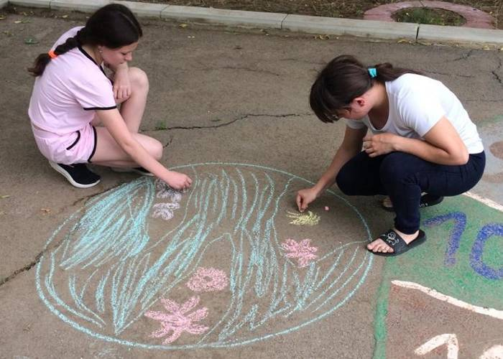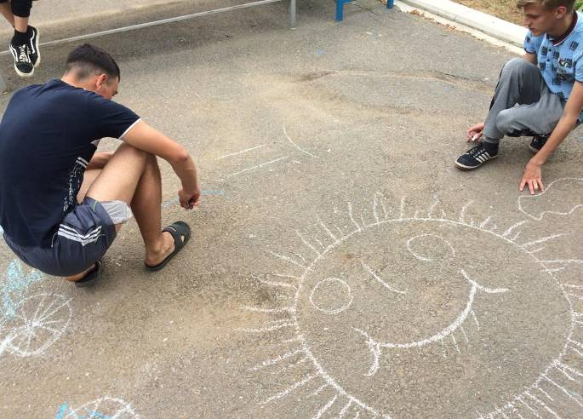 1 июня – Международный день защиты детей совпал с началом месячника. Старшей вожатой школы-интерната, Войновой И.П., в этот день был организован и проведён праздник цветных мелков «Краски детства моего». Мечты сбываются! Дети с большим удовольствием принялись за работу, рисовали на асфальте картины, которые их радовали.
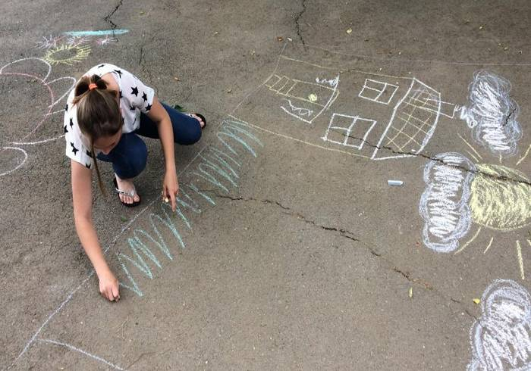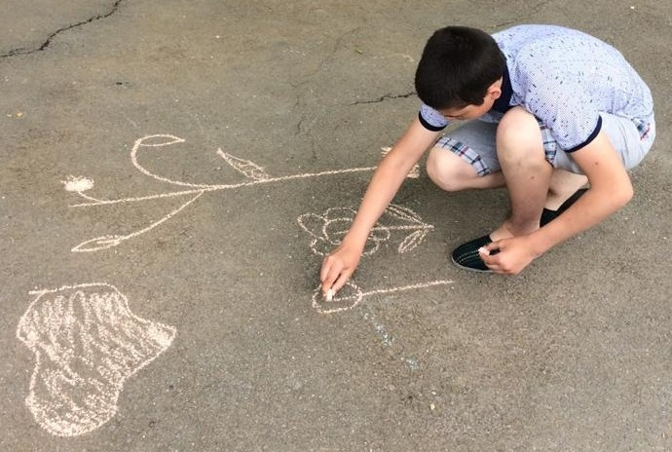
03.06.2021 с обучающимися 6-9 классов профилактическую беседу «На страже собственного здоровья» провела врач-педиатр школы-интерната Григорьева О.О. Особое внимание она уделяла составляющим здорового образа жизни: сбалансированному питанию, двигательной активности, режиму дня, личной гигиене, профилактике и отказу от вредных привычек. «Следование нормам и принципам ЗОЖ – долг каждого разумного человека» - говорила врач и призывала ребят, беречь себя и 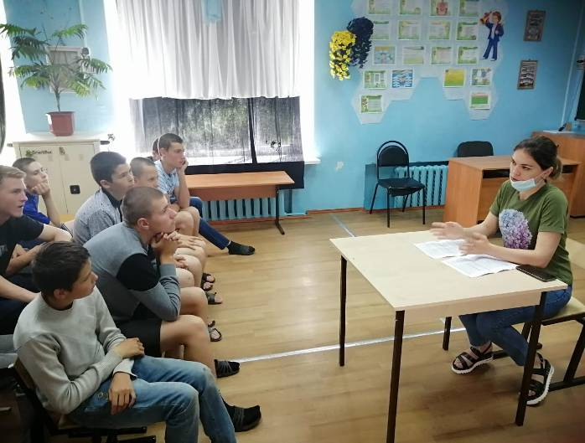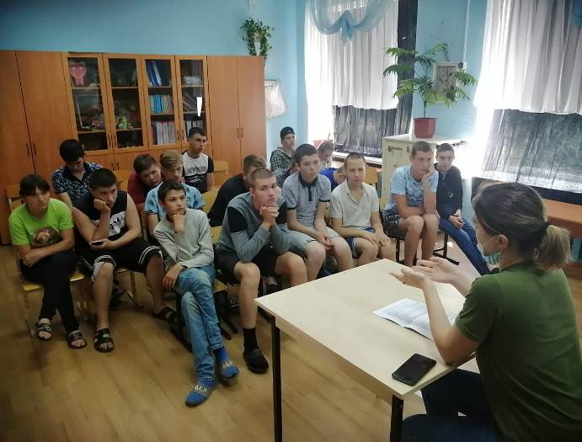своих близких.

04.06.2021 учитель ИЗО и трудового обучения, Подорога С.В., организовала выставку детских рисунков «Мой край родной, люблю твои просторы!». Накануне, с обучающимися 6-8 классов была проведена беседа об окружающем природном мире человека, его разнообразии и богатстве. Своей подготовкой (яркие иллюстрации, картины природы, музыкальное сопровождение, презентация) и рассказом учитель вдохновила детей на творческую деятельность. Выставка рисунков, буквально, заиграла многообразием красок, за которыми скрывается любовь детей к своей Родине, родному краю.
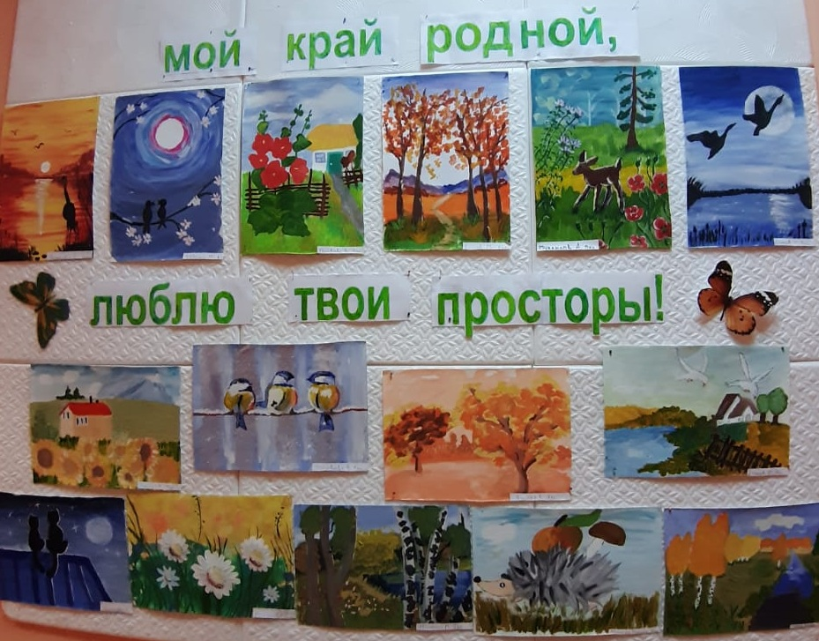
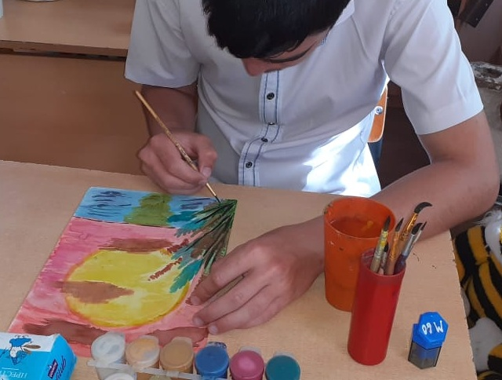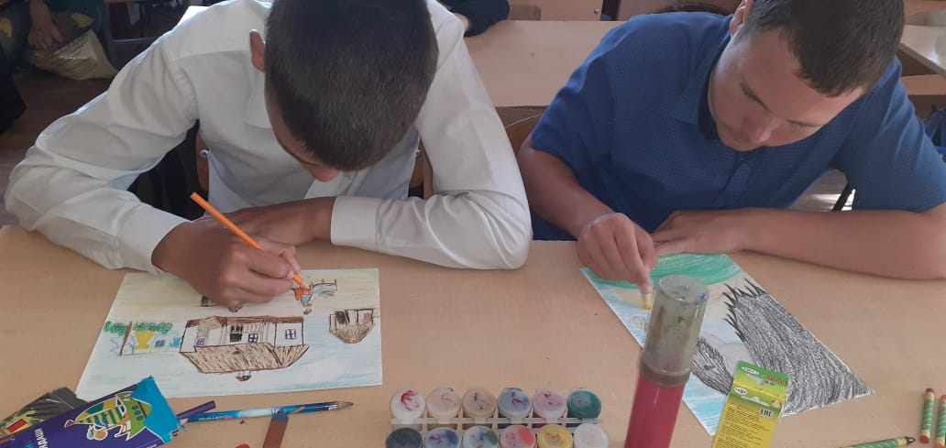
07.06.2021 состоялся откровенный разговор «Табак-угроза для развития» с обучающимися 6-9 классов. На встречу с ребятами была приглашена библиотекарь Пролетарского городского отдела МБУК МЦБ ОСП, Кравцова Л.Я. Для того, чтоб информация была интересна и доступна пониманию детей, она использовала презентацию «Курить – здоровью вредить». Рассказывала о курении – пагубной привычке и её влиянии на ещё неокрепший растущий организм подростов. Второй частью мероприятия был просмотр видеоролика «Сильные духом», речь шла о Российских паралимпийцах - людях с ограниченными возможностями здоровья, но с неограниченной волей к победе! Дети с большим интересом смотрели видео, внимательно слушали рассказ об истории жизни каждого паралимпийца, несомненно, получили сильные эмоции и вдохновляющий пример, на который можно и нужно равняться.
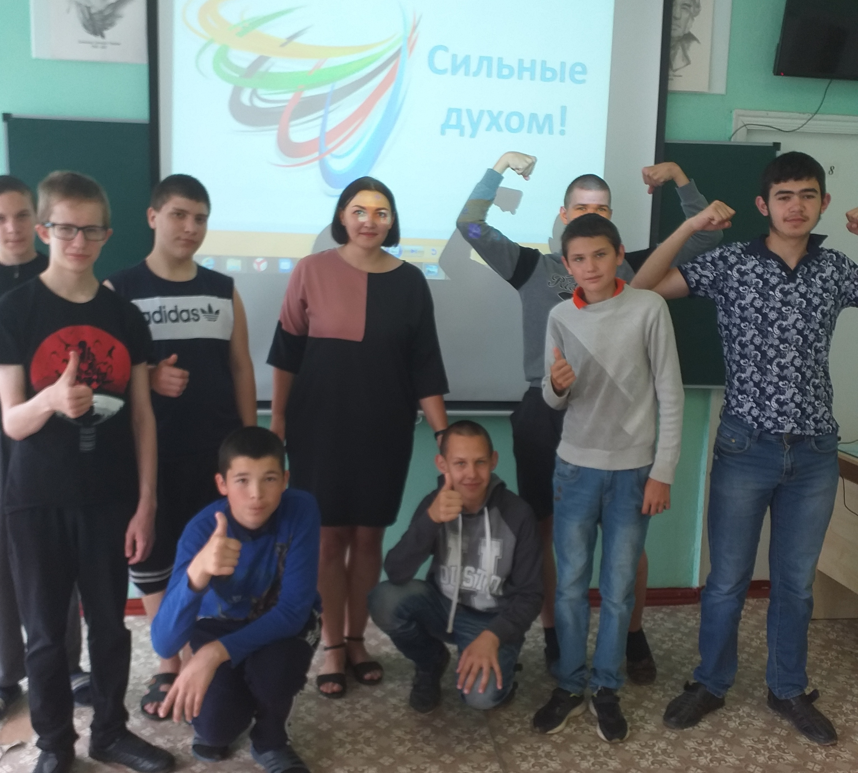
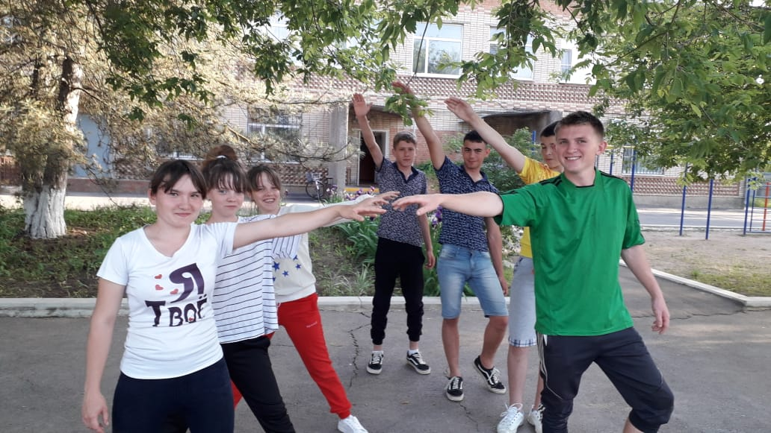 08.06.2021 учитель музыки, Долот Е.А. и воспитатель, а так же руководитель школьного танцевального кружка, Стрельцова Ф.М., во дворе любимой школы-интерната со старшеклассниками провели танцевальный флешмоб «Где музыка льётся, там легче живётся!». Погода соответствовала настроению наших ребят. Задор и неиссякаемая энергия танцующих передались всем зрителям.
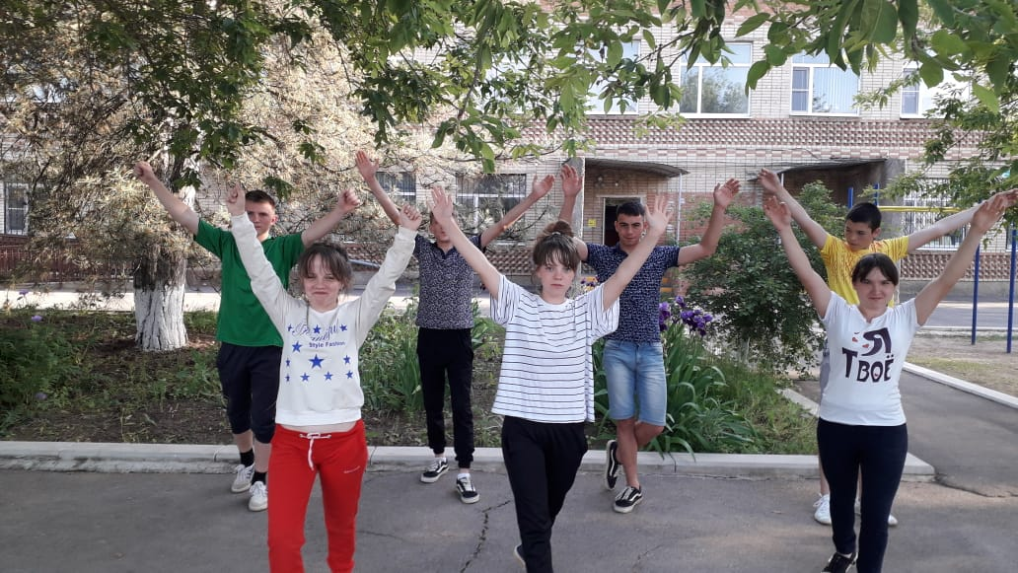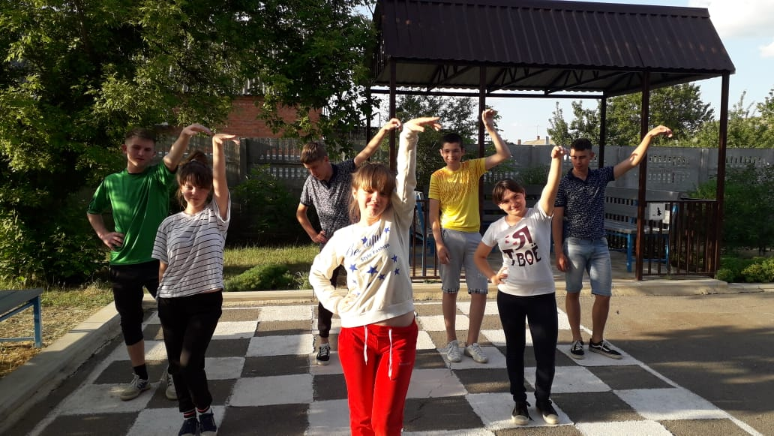
09.06.2021 тренинг с обучающимися 6-9 классов «Учимся жить со смыслом» провела педагог-психолог школы-интерната, Черненко М.В. Основная цель тренинга: сформировать у детей понятие дружеских взаимоотношений, сплочение детского коллектива. Используемые на занятии упражнения «Нарисуй с закрытыми глазами», «Здравствуй, друг!», «Молекулы» помогли положительно настроить ребят на совместную работу. А проведенные игры «Стиральная машинка», «У тёти Моти» сняли мышечное напряжение у обучающихся, развили умение понимать своё и чужое эмоциональное состояние. Ни один участник тренинга не остался без внимания. Главное, что воспитанники поняли, межличностное доверие приносит только пользу и радость общения.

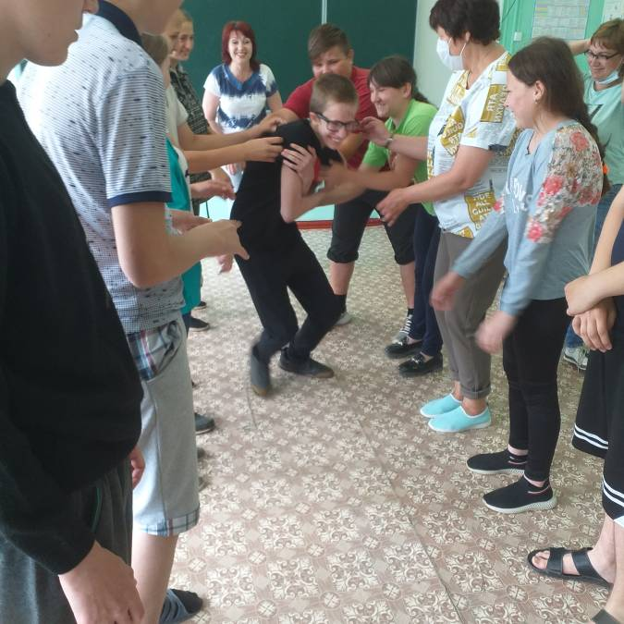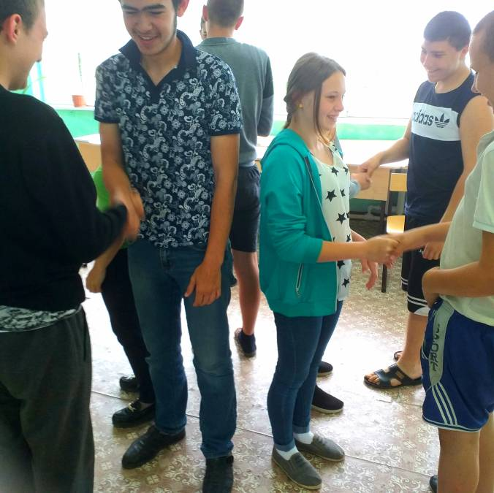
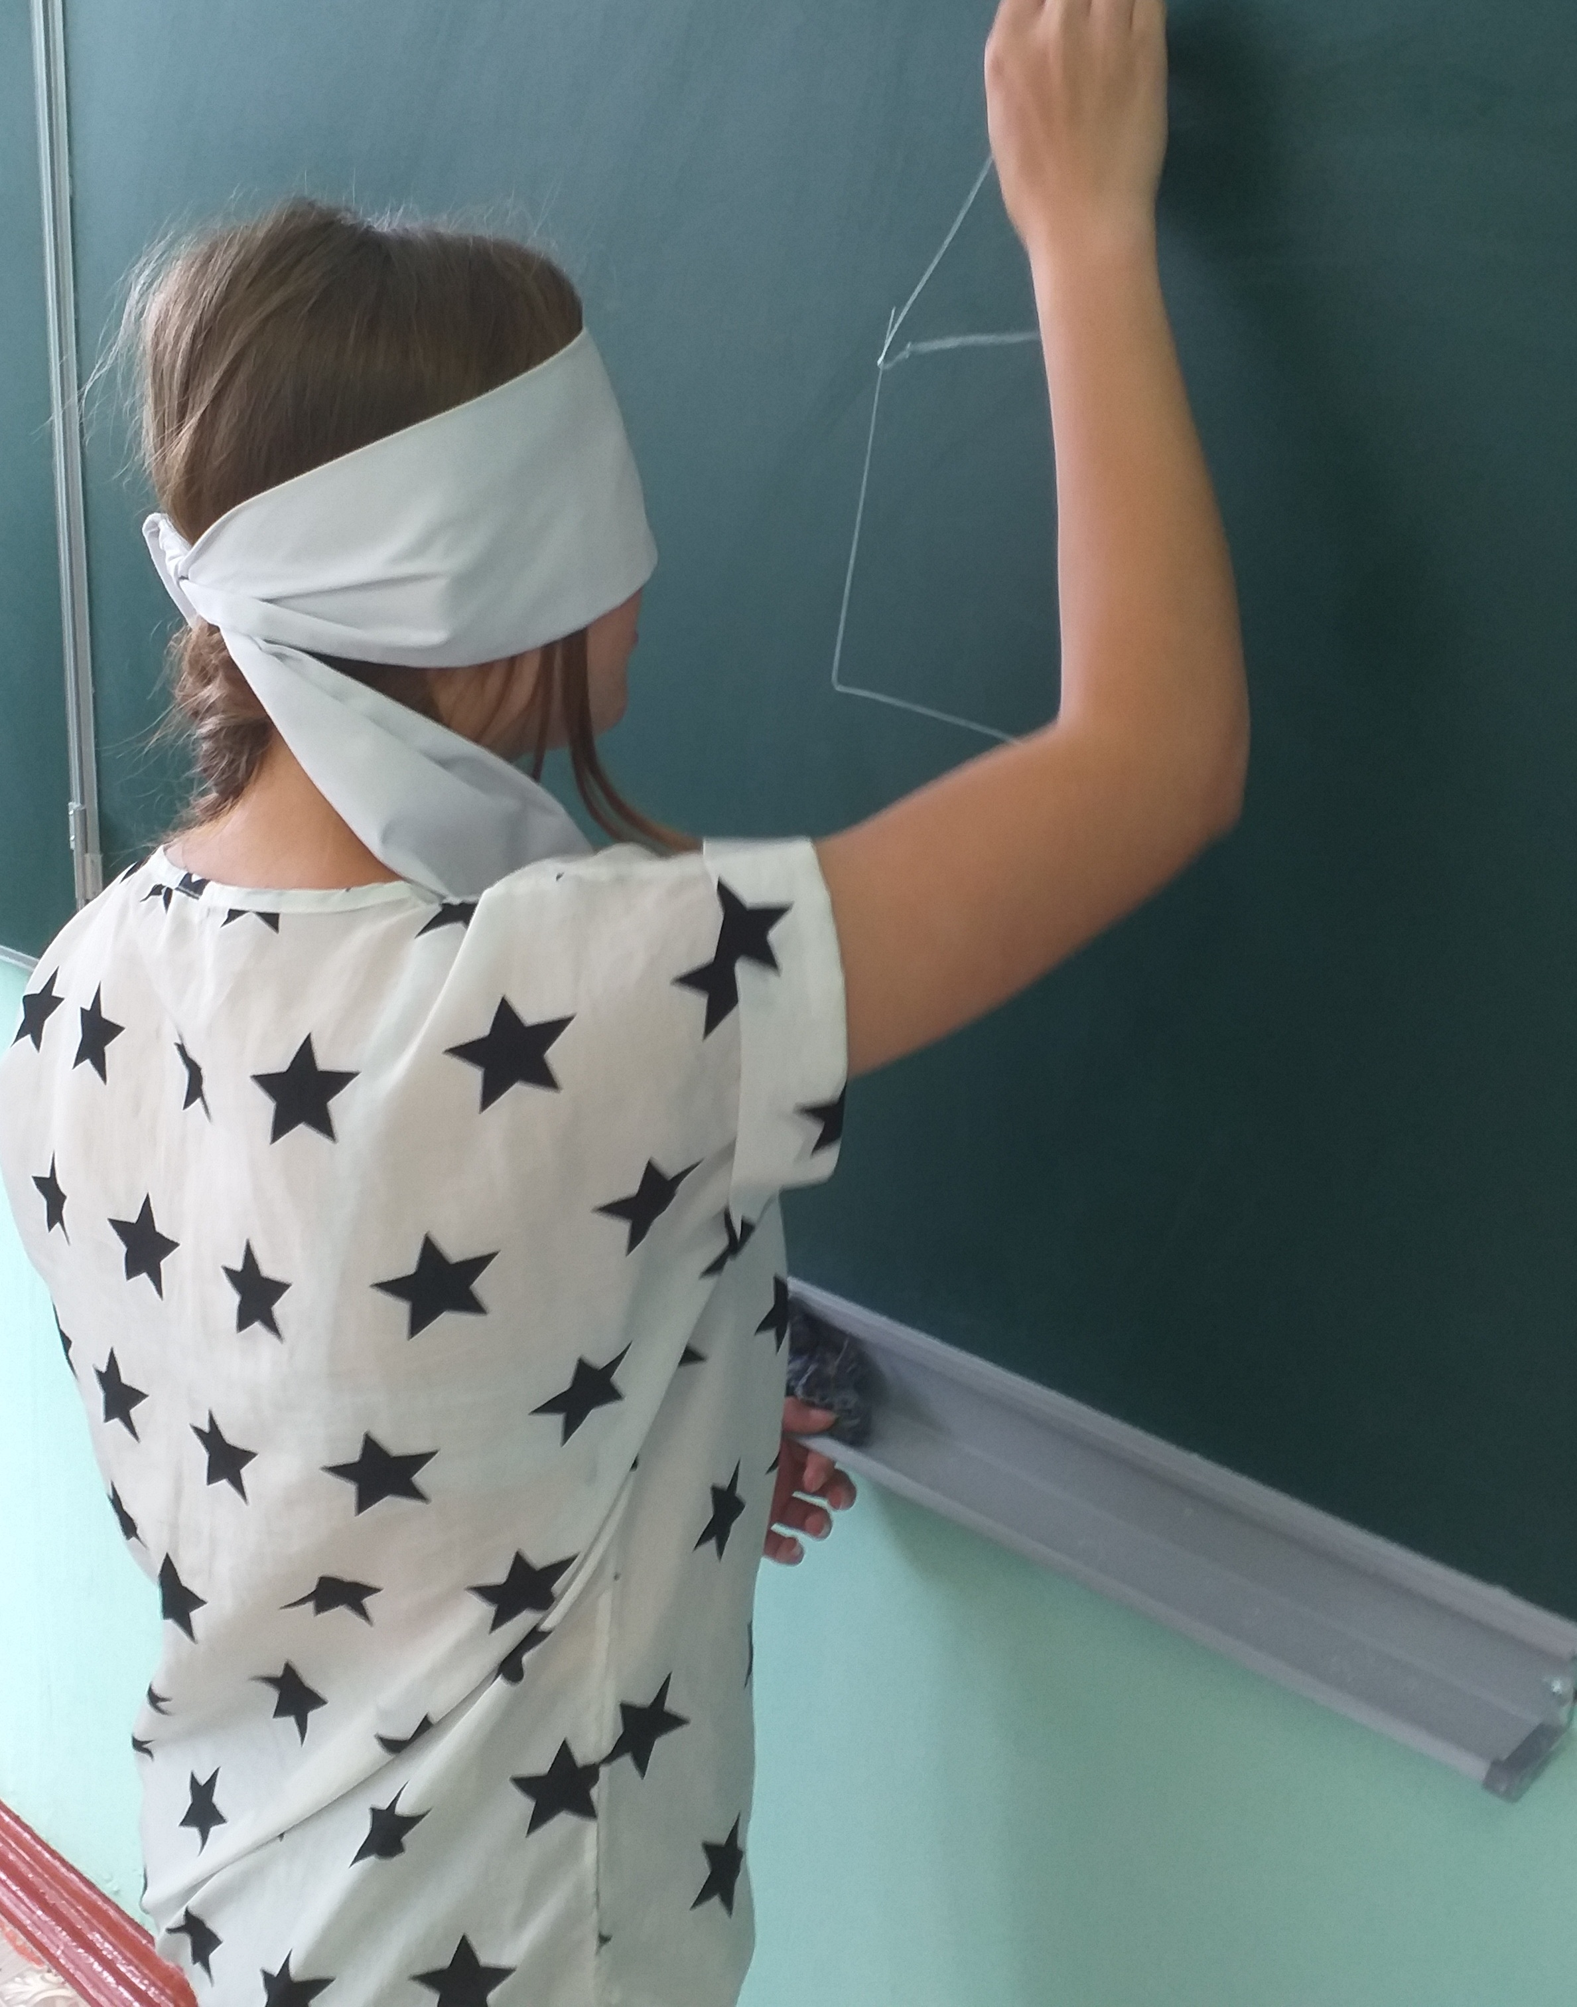 09.06.2021 с информационно-правовой частью: «Ответственность подростка за свои действия, как фактор защиты от вовлечения в правонарушения» обратилась к старшеклассникам инспектор ОМВД ПДН, Дурманова О.С. В своей беседе инспектор коснулась ответственности несовершеннолетних за совершение таких преступлений, как кража, грабеж, вымогательство, причинение телесных повреждений. Подросткам было разъяснено, с каких лет наступает уголовная ответственность и какие наказания применяются за совершение преступлений. Сотрудник полиции настоятельно рекомендовала воспитанникам соблюдать правила поведения на улице, в общественных местах, местах массового отдыха, не забывать о соблюдении комендантского часа. Она рассказала ребятам, как не стать жертвой преступления, а так же акцентировала внимание школьников на вреде употребления спиртных напитков и табака, объяснив, чем опасны эти пагубные привычки.
Ребята с большим вниманием слушали инспектора и получили ответы на все интересующие их вопросы. Хочется надеяться, что данное мероприятие не прошло даром, и ребята запомнили, что их жизнь зависит только от них самих…

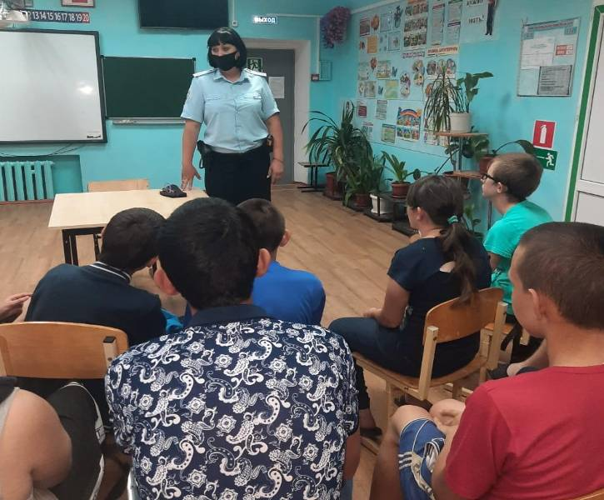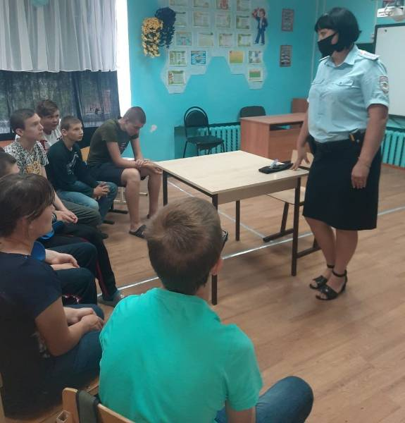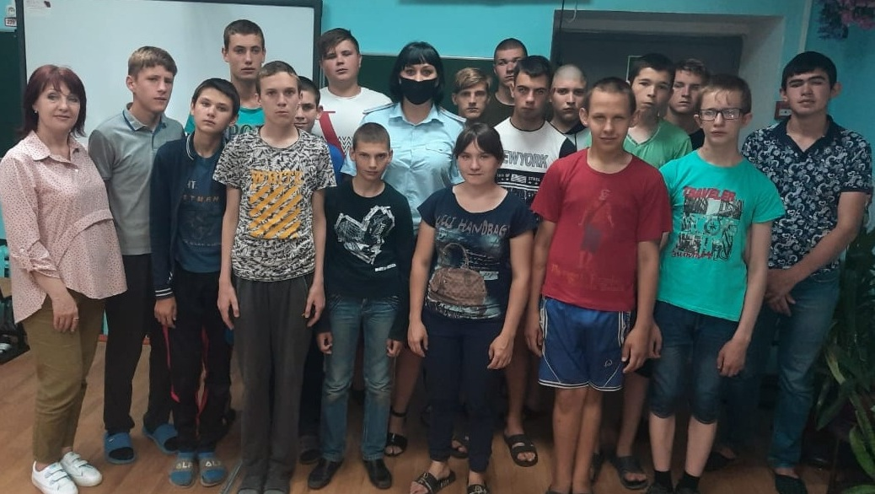
10.06.2021 педагог дополнительного образования школы-интерната РубайлоТ.А., предложила ребятам поучаствовать в квест-игре путешествии «Ступеньки в безопасность». Разделившись на команды, игроки получали всё новые и новые задания, передвигаясь от станции к станции («Станция пожарных», «Станция скорой помощи», «Станция ПДД», «Станция ЗОЖ», «Станция конечная»). Каждая остановка требовала от ребят определённых умений и жизненно-важных навыков. Мероприятие, проведенное в игровой форме, помогло воспитанникам закрепить полученные знания, быть более осторожными и внимательными по отношению к своей жизни и здоровью.
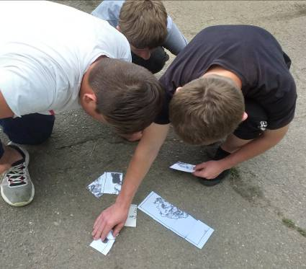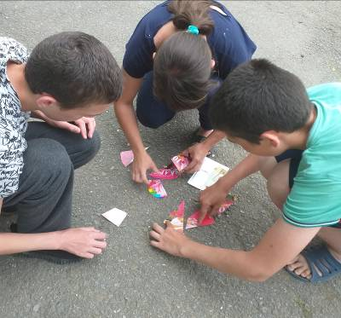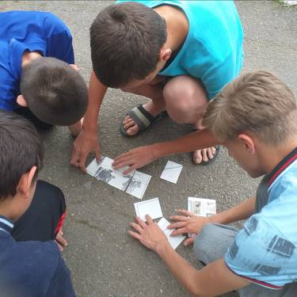

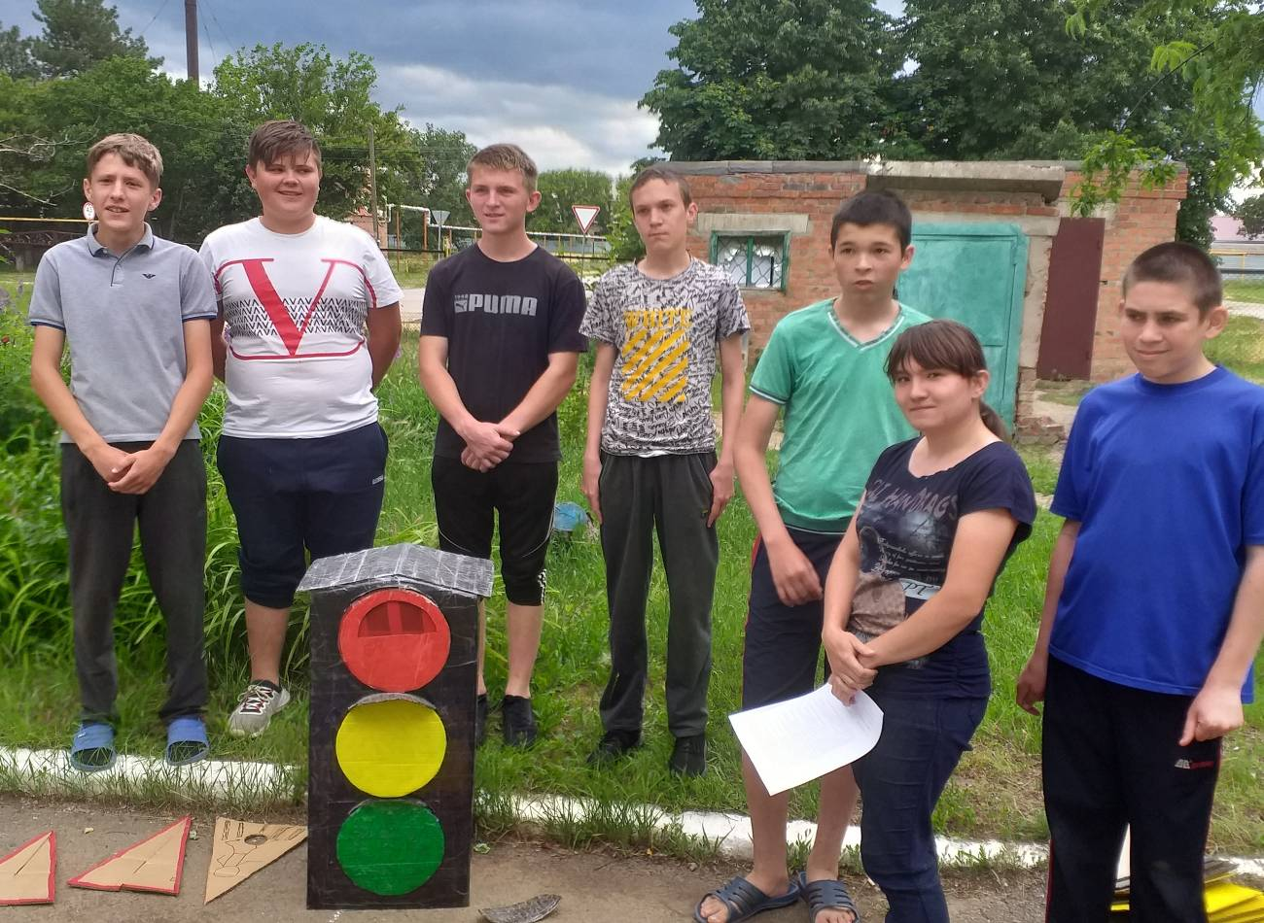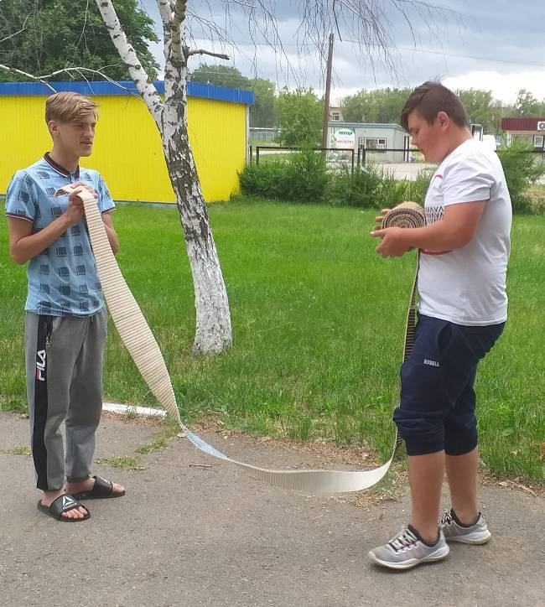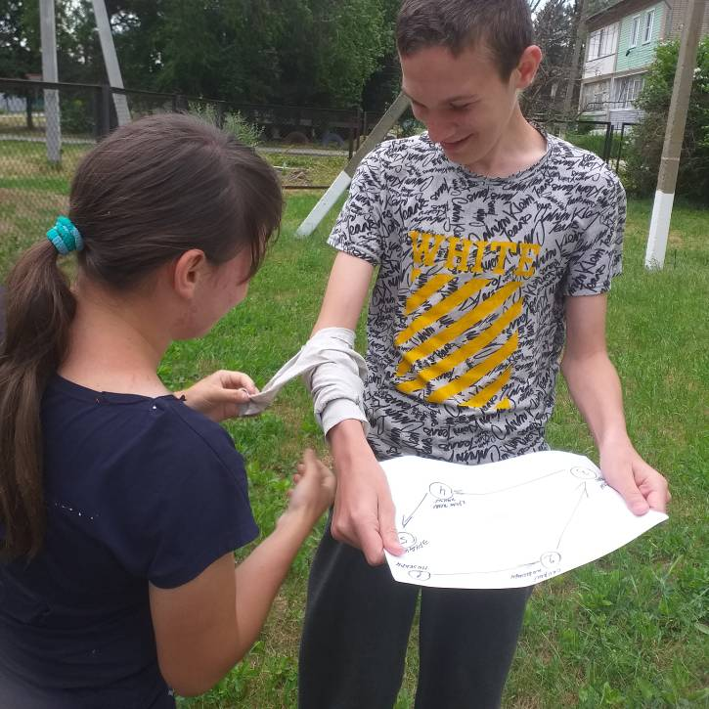
10.06.2021 тему здоровья продолжила медицинская сестра школы-интерната, Захарченко В.А. Она провела с детьми медицинский лекторий «Учимся правильно отдыхать. Профилактика заболеваний». Вера Анатольевна учила воспитанников избегать опасные для жизни ситуации, провела инструктаж по технике безопасного поведения в летние каникулы, воспитывала бережное отношение к своему здоровью, пожелала с пользой провести свободное время.

15.06.2021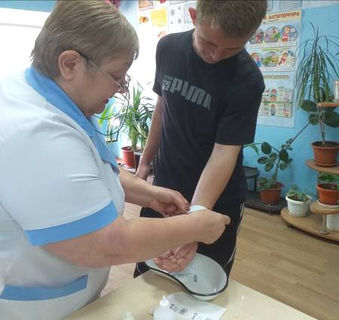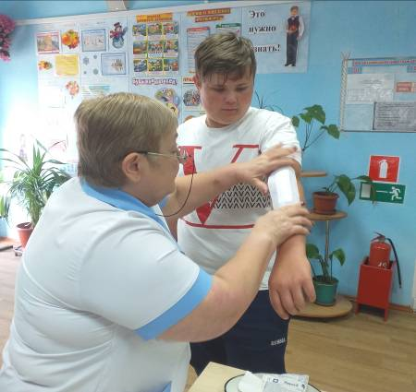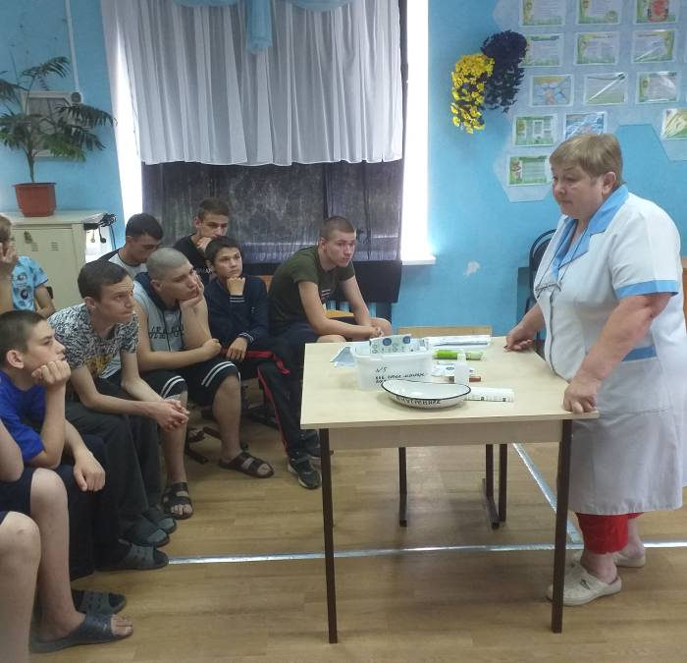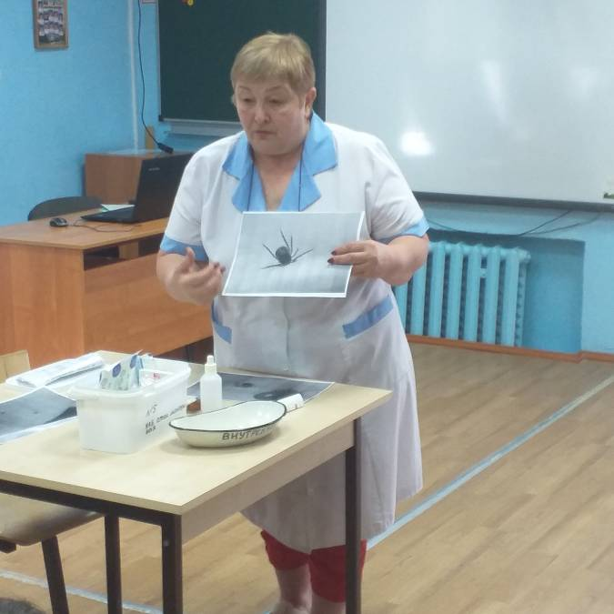 эстафету по здоровому образу жизни приняли учитель по физической культуре, Пилипенко О.В., и старшая вожатая, Войнова И.П. Они проводили с обучающимися спортивно-оздоровительные мероприятия: «Мой кроссворд – физкультура и спорт!». Это были и соревнования между командами, и бег на короткие и длинные дистанции, и турниры по футболу и волейболу. Энергии нашим ребятам не занимать. Во время летней практики они умело чередуют приятное с полезным, активно проводя свой досуг.
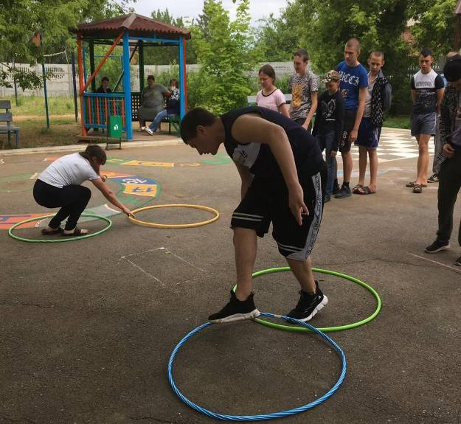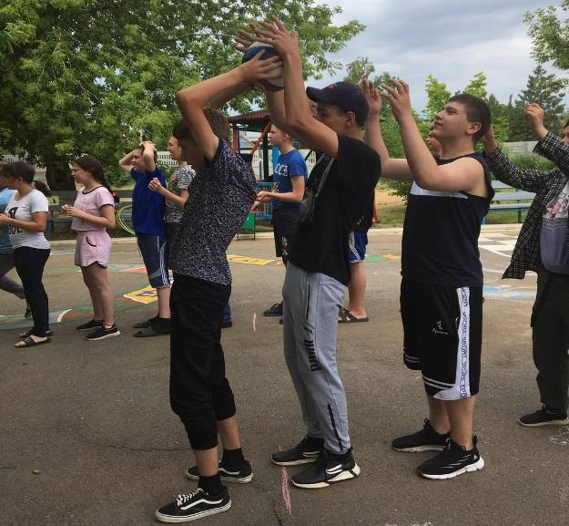

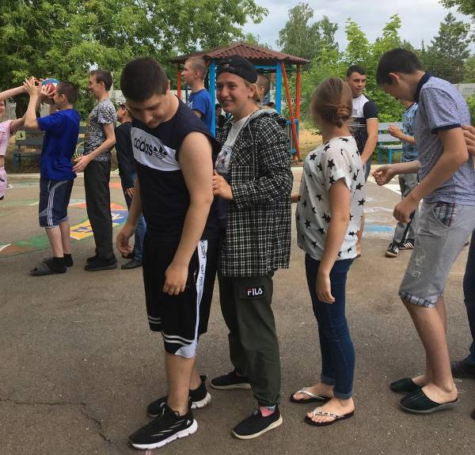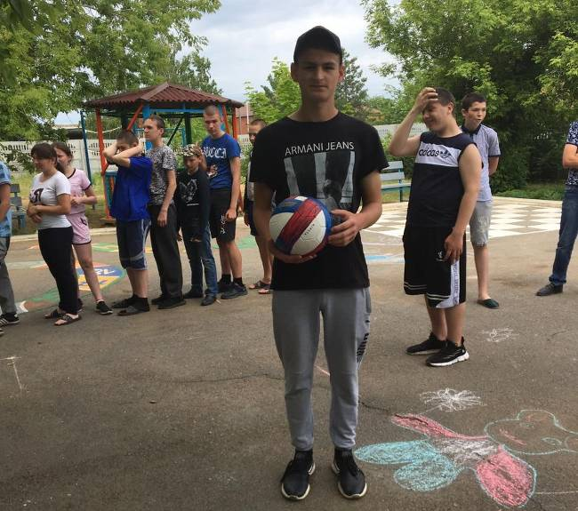

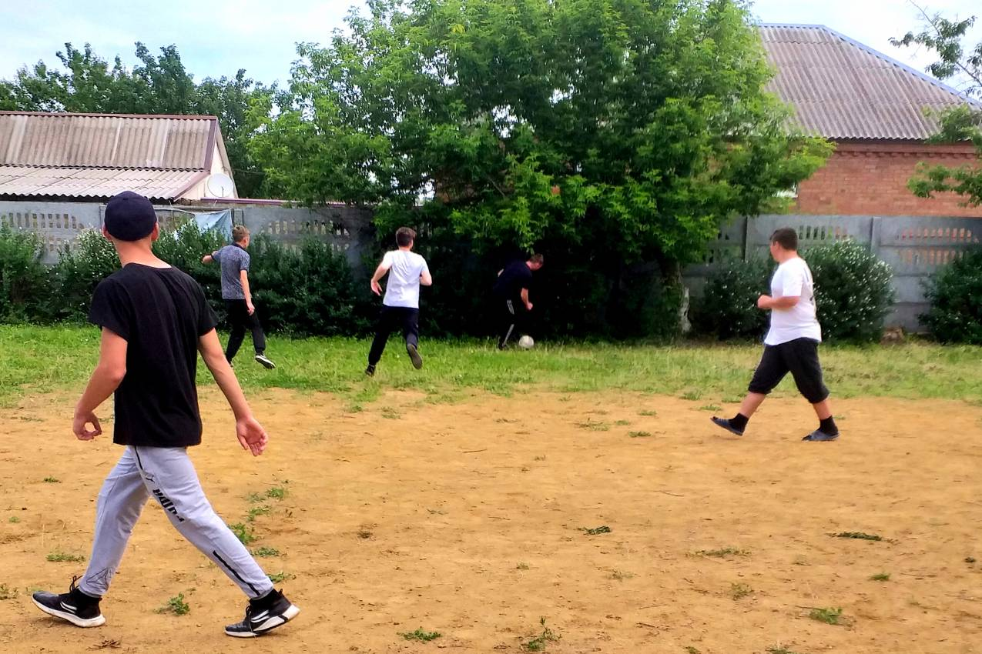

С 03.06.2021 по 18.06.2021 в рамках профилактической межведомственной операции «Подросток» специалисты школы-интерната (социальный педагог – Гежа Ю.В., педагоги-психологи – Черненко М.В., Безуглова А.С.) посетили семьи на дому. С родителями (законными представителями) были проведены профилактические беседы и вручены памятки антинаркотической направленности «Действия взрослых, провоцирующие подростка к употреблению ПАВ», «Памятка для родителей и детей по комплексной безопасности». А так же родители (законные представители) были уведомлены об административной ответственности за нарушение Областного закона от 16.12.2009 г. № 346-ЗС «О мерах по предупреждению причинения вреда здоровью детей, их физическому, интеллектуальному, психическому, духовному, нравственному здоровью».
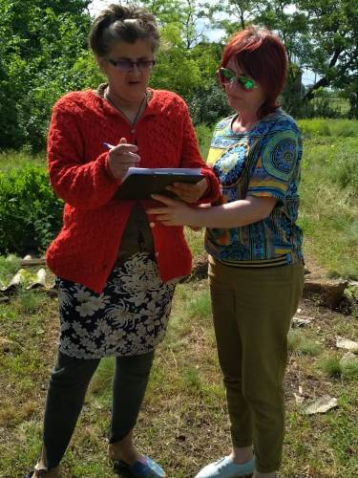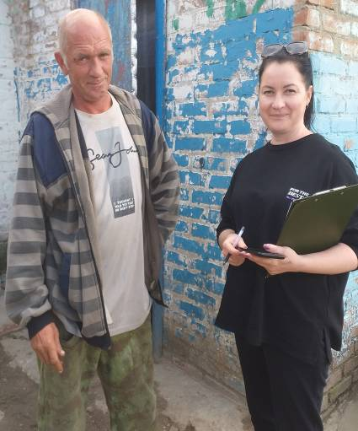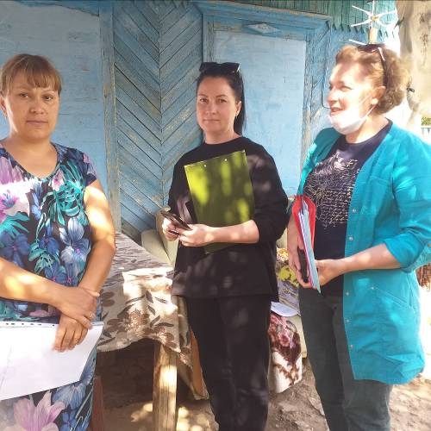
Информацию подготовила:
педагог-психолог, Черненко М.В.

